Universidad del Centro Educativo Latinoamericano
(UCEL)
Ingeniería en Sistemas de Información
Materia: Entornos Web

El Carpincho Gourmet
Sistema web de carta y reservas online para restaurante
Trabajo Final — Documentación complementaria



Alumno: Nicolás Dalix
Legajo: 24153
Docente: César Prato
Fecha de entrega: 17/10/2026
Índice
1. Descripción general 4
2. Objetivos 5
2.1. Objetivo general 5
2.2. Objetivos específicos 5
3. Usuarios 6
4. Funciones de la aplicación y roles 7
4.1. Reglas del negocio 7
5. Mapa del sitio y secciones 8
5.1. Mapa del sitio 8
5.2. Secciones y contenidos 8
6. Tipo de diseño 9
7. Interfaces: capturas del sistema 10
7.1. Sitio público 10
7.2. Acceso 12
7.3. Panel del cliente 13
7.4. Panel de administración 17
7.5. Vista en celular 19
8. Arquitectura 20
8.1. Modelo cliente-servidor 20
8.2. Estructura de archivos 20
8.3. Endpoints de la API 20
8.4. Esquema de la base de datos 21
9. Estándares HTML5 y CSS 22
9.1. Etiquetas semánticas 22
9.2. Estilos de codificación y modularización 22
10. Accesibilidad (WCAG) 23
10.1. Contraste de colores 23
11. Optimización en motores de búsqueda (SEO) 24
12. Optimización de rendimiento 25
12.1. Frontend 25
12.2. Backend 25
13. Seguridad 26
13.1. Validación en cliente y servidor 26
13.2. Medidas aplicadas 26
14. Test cross-browser 27
14.1. Pruebas realizadas 27
15. Guía de instalación 30
15.1. Requisitos 30
15.2. Pasos 30
15.3. Notas 30
16. Tecnologías y herramientas utilizadas 31
17. Glosario de términos 32
18. Referencias 33

1. Descripción general
El Carpincho Gourmet es una aplicación web para un restaurante que permite consultar la carta online y reservar mesas por internet. Resuelve un caso concreto de un entorno real: reemplazar la toma de reservas por teléfono o en persona por un sistema disponible las 24 horas, que muestra en tiempo real qué mesas están libres y evita reservas superpuestas.
El sistema tiene tres tipos de acceso: los visitantes ven la carta; los clientes registrados buscan disponibilidad, reservan y cancelan sus reservas (con reembolso según la anticipación); y el administrador gestiona todas las reservas y la carta del restaurante.
El salón está dividido en tres sectores con distintas tarifas mínimas por mesa:
Sector | Mesas | Capacidad | Tarifa mínima
Interior (clásico) | 1 a 10 | 4 personas (1–5) y 6 personas (6–10) | $5.000
Exclusivo | 11 a 15 | 4 personas | $10.000
Patio | 16 a 25 | 4 personas (16–20) y 6 personas (21–25) | $7.000

Está desarrollada con HTML5, CSS3 y JavaScript en el cliente, y PHP con base de datos MySQL en el servidor, sin frameworks, aplicando los conceptos estudiados en la materia.

2. Objetivos

2.1. Objetivo general
Desarrollar un sitio web dinámico que permita a los clientes de un restaurante consultar la carta y gestionar sus reservas online, y al personal administrar reservas y carta desde un panel propio, cumpliendo estándares web, pautas de accesibilidad y buenas prácticas de seguridad.

2.2. Objetivos específicos
- Publicar la carta del restaurante (platos y bebidas) organizada por categorías.
- Permitir el registro e inicio de sesión de clientes con contraseñas protegidas.
- Mostrar la disponibilidad real de mesas para un día, hora y cantidad de personas.
- Evitar reservas superpuestas o que excedan la capacidad de la mesa.
- Permitir cancelar reservas aplicando una política de reembolso según la anticipación.
- Brindar al administrador un panel para ver, buscar, crear y eliminar reservas, y para editar la carta.
- Validar los datos tanto en el cliente como en el servidor.
- Cumplir con HTML y CSS válidos (W3C), pautas WCAG, buenas prácticas de SEO y de rendimiento.
- Lograr un diseño adaptable que funcione en computadoras, tablets y celulares.

3. Usuarios
El sistema está pensado para tres tipos de usuario, con permisos distintos. Los permisos se controlan en el servidor: aunque alguien modifique la página en el navegador, no puede acceder a funciones que no le corresponden.
Usuario | Quién es | Cómo accede
Visitante | Cualquier persona que entra al sitio, sin cuenta. | Directamente, sin iniciar sesión.
Cliente | Comensal que quiere reservar una mesa. | Se registra con nombre, email y contraseña, e inicia sesión.
Administrador | Personal del restaurante (encargado, recepción). | Inicia sesión con una cuenta de rol "admin", creada en la instalación.

4. Funciones de la aplicación y roles
Función | Visitante | Cliente | Admin
Ver la carta de platos y bebidas | ✔ | ✔ | ✔
Registrarse e iniciar sesión | ✔ | — | —
Buscar mesas libres por día, hora y personas | — | ✔ | —
Reservar una mesa | — | ✔ | —
Ver y cancelar sus propias reservas (con reembolso) | — | ✔ | —
Ver todas las reservas y filtrarlas por estado | — | — | ✔
Buscar reservas por nombre del cliente | — | — | ✔
Crear reservas manualmente (clientes por teléfono) | — | — | ✔
Eliminar reservas | — | — | ✔
Agregar y eliminar ítems de la carta | — | — | ✔

4.1. Reglas del negocio
- Duración de la reserva: cada reserva ocupa la mesa durante 2 horas. Una mesa reservada a las 20:00 figura ocupada a las 21:00 y libre a las 22:00.
- Disponibilidad: una mesa está ocupada si alguna reserva confirmada se superpone con la franja pedida (solapamiento de intervalos).
- Capacidad: desde la web no se puede reservar para más personas que la capacidad de la mesa.
- Fechas: no se puede reservar en un día u hora que ya pasó.
- Reservas simultáneas: si dos personas reservan la misma mesa al mismo tiempo, solo una lo logra (bloqueo de la mesa dentro de una transacción).
- Política de cancelación: más de 12 h antes, reembolso del 100% de la tarifa mínima; entre 12 y 4 h, del 50%; con menos de 4 h, sin reembolso.

5. Mapa del sitio y secciones

5.1. Mapa del sitio
index.html — Inicio y carta pública
login.html — Iniciar sesión / Registrarse
dashboard.html — Panel del cliente
Pestaña "Reservar Mesa" (buscador y mesas disponibles)
Pestaña "Mis Reservas" (listado y cancelación)
Pestaña "Ver Carta"
admin.html — Panel de administración
Pestaña "Todas las Reservas"
Pestaña "Buscar Reserva"
Pestaña "Crear Reserva"
Pestaña "Gestionar Carta"

Después de iniciar sesión, cada usuario es redirigido según su rol: los clientes al panel del cliente y el administrador al panel de administración.

5.2. Secciones y contenidos
Página | Contenido
Inicio (index.html) | Presentación del restaurante, accesos a la carta y a la reserva, y la carta completa de platos (Entradas, Platos Principales, Postres) y bebidas (Sin Alcohol, Vinos, Cervezas, Espumantes) con precios.
Acceso (login.html) | Formularios de inicio de sesión y de registro en pestañas, con validación y requisitos de contraseña visibles.
Panel del cliente (dashboard.html) | Buscador de mesas por día, hora y personas; mesas disponibles agrupadas por sector; confirmación de la reserva; listado de reservas propias con política de cancelación y reembolso; carta.
Panel de administración (admin.html) | Listado de todas las reservas con filtro por estado; búsqueda por nombre; alta manual de reservas con disponibilidad por horario; alta y baja de platos y bebidas.

6. Tipo de diseño
Diseño adaptable (responsive). La misma página se reorganiza según el ancho de la pantalla mediante media queries en tres puntos de quiebre: 1024 px (tablet), 768 px (celular: el menú pasa a un botón desplegable y los formularios a una columna) y 480 px (celulares chicos). Se usan grillas flexibles (CSS Grid y Flexbox) que acomodan la cantidad de columnas al espacio disponible.
Identidad visual. Paleta de azul marino (#1A2332) y dorado (#C9A227), que transmite un estilo gourmet y elegante. Todos los colores, sombras, bordes y espaciados están definidos como variables CSS, lo que mantiene la coherencia y facilita cambiar la estética desde un solo lugar.
Tipografía. Fuentes del sistema (Segoe UI, system-ui, Helvetica Neue), que no requieren descargas adicionales y se ven nítidas en cada plataforma.
Componentes. Interfaz basada en tarjetas (carta, mesas, reservas), pestañas para organizar cada panel, modales de confirmación y notificaciones emergentes (toasts) para informar el resultado de cada acción sin interrumpir al usuario.
Experiencia de usuario. Guía de 3 pasos para reservar, estados de carga en los botones, mensajes de error claros junto al formulario, confirmación antes de acciones irreversibles (cancelar o eliminar) y resultados que se actualizan solos cuando otro usuario reserva.
Arquitectura de interfaz. Cada panel funciona como una aplicación de una sola página: las pestañas cambian el contenido sin recargar, y los datos se piden al servidor en segundo plano (fetch) en formato JSON.

7. Interfaces: capturas del sistema
Las capturas se tomaron con datos de ejemplo (clientes y reservas ficticios).

7.1. Sitio público
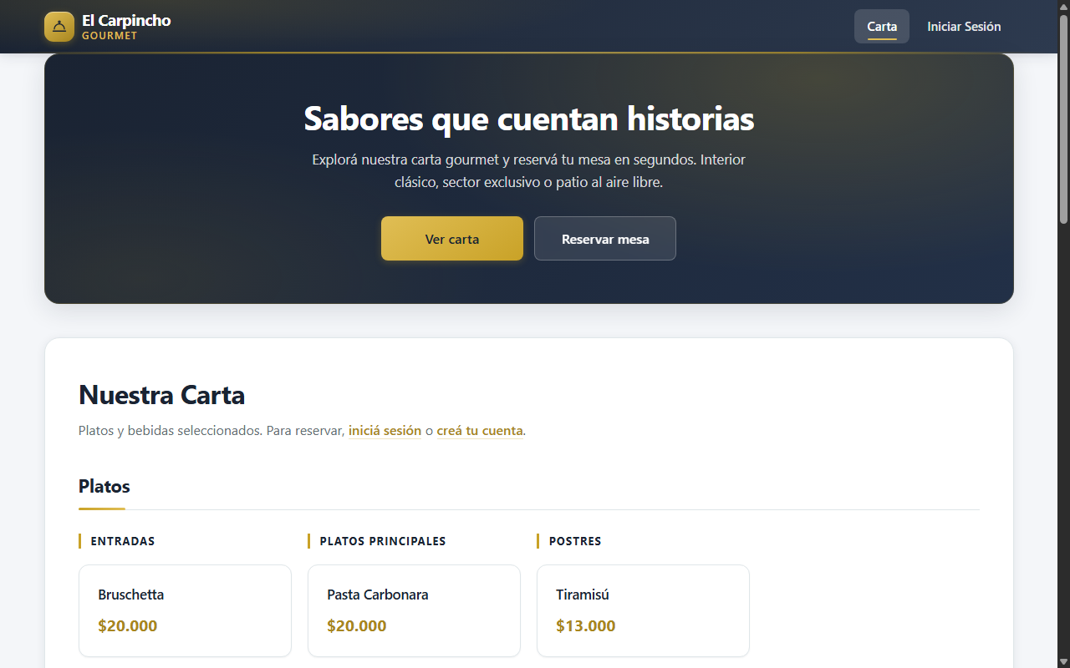
Figura 1: Página de inicio con la presentación y la carta.
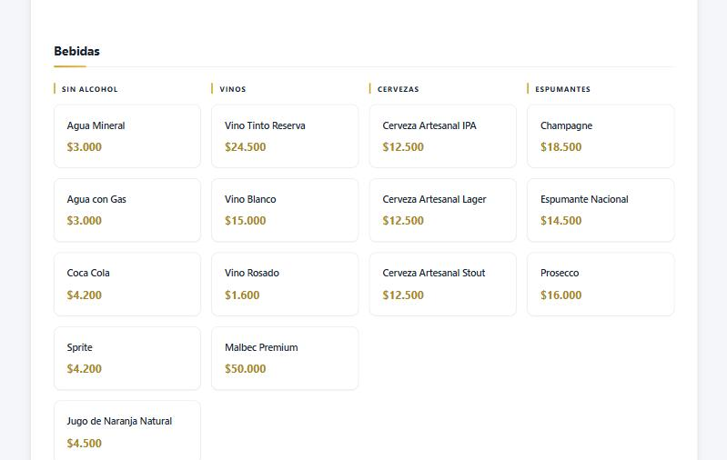
Figura 2: Carta de bebidas organizada por categorías.
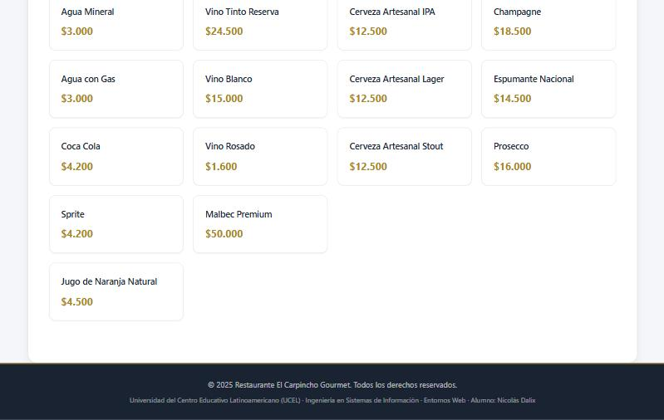
Figura 3: Pie de página con los datos identificatorios (universidad, carrera, materia y alumno).

7.2. Acceso
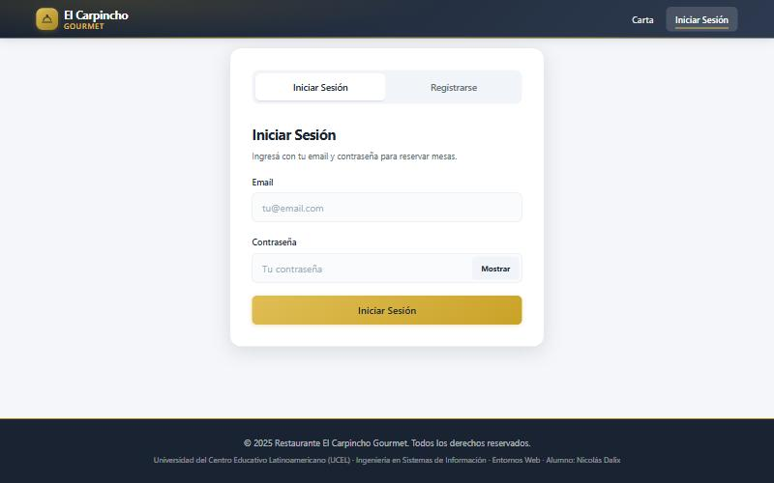
Figura 4: Inicio de sesión.
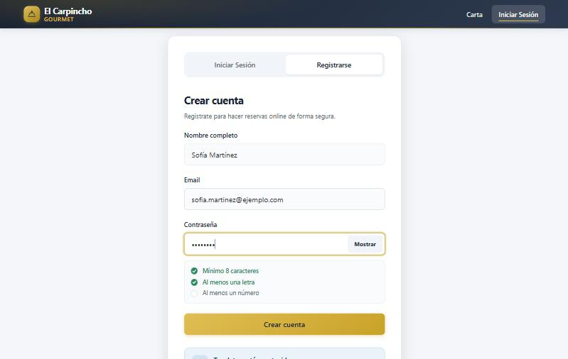
Figura 5: Registro: los requisitos de la contraseña se marcan mientras se escribe.
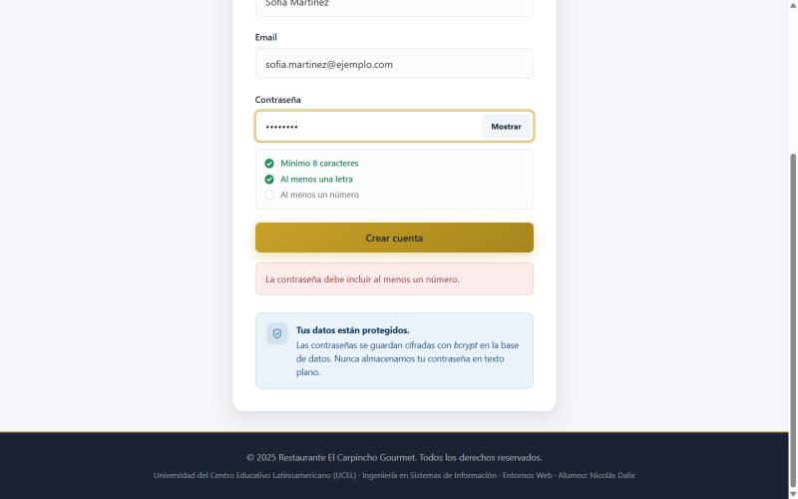
Figura 6: Validación en el cliente: la contraseña no incluye un número.

7.3. Panel del cliente
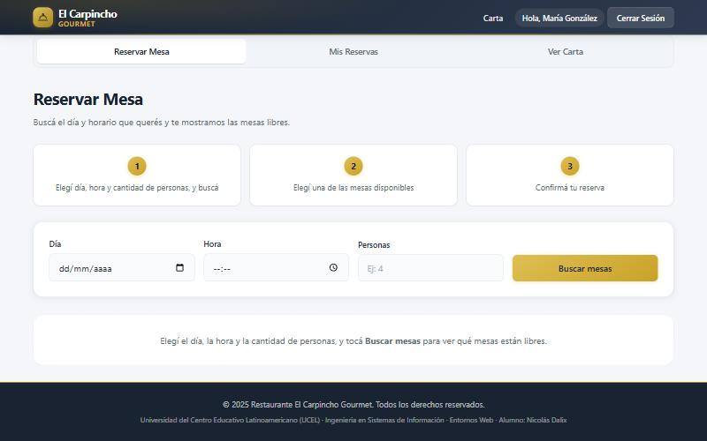
Figura 7: Buscador de mesas: primero se elige día, hora y cantidad de personas.
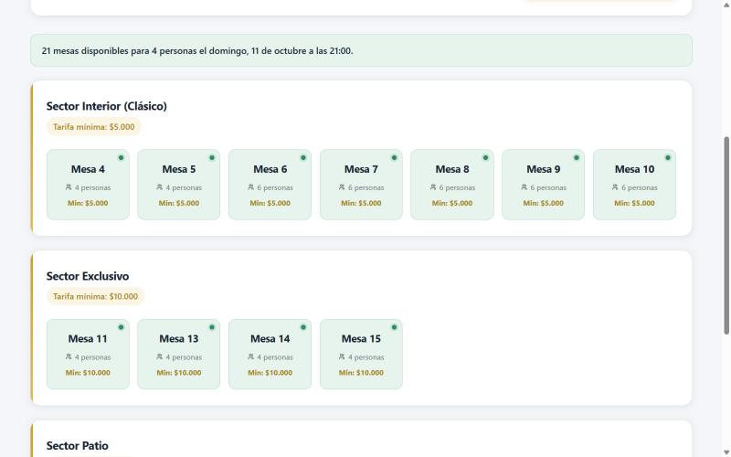
Figura 8: Resultado de la búsqueda: solo mesas libres y con capacidad suficiente, por sector.
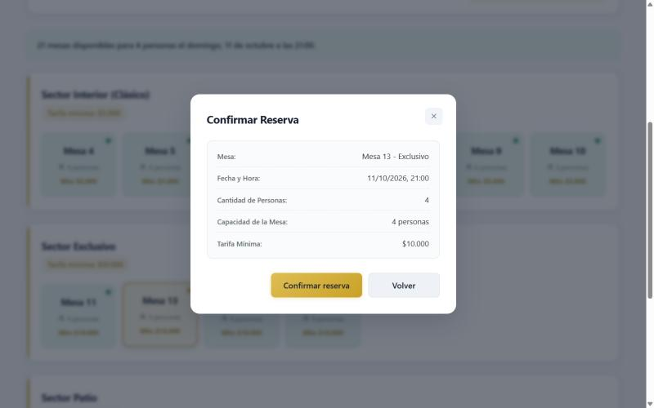
Figura 9: Confirmación de la reserva con el detalle de mesa, fecha y tarifa.
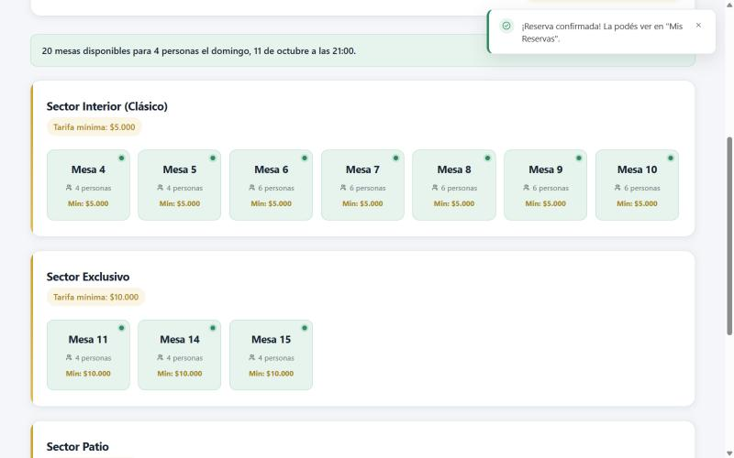
Figura 10: Reserva confirmada: la mesa desaparece de la lista y se muestra una notificación.
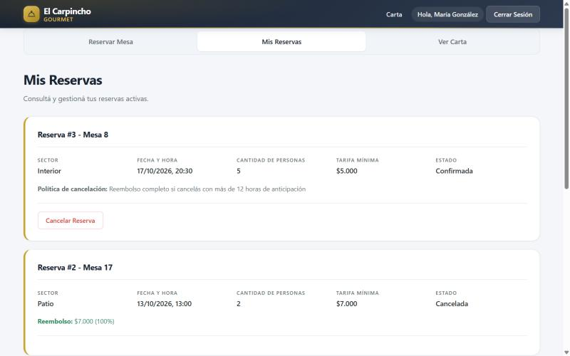
Figura 11: Mis Reservas: política de cancelación y reembolso de una reserva cancelada.
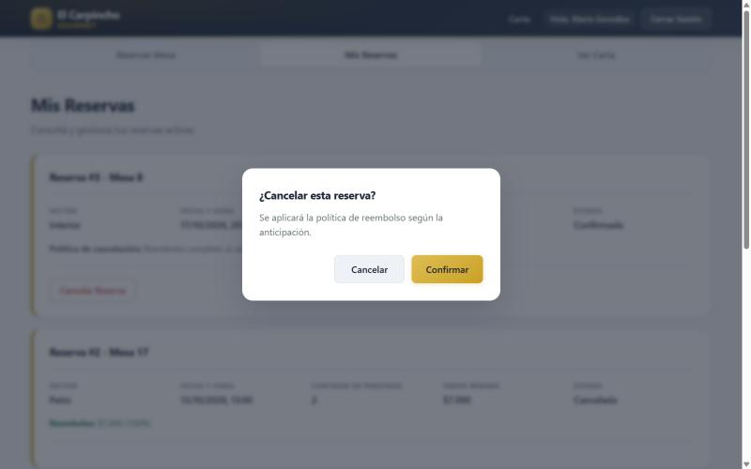
Figura 12: Diálogo de confirmación antes de cancelar.
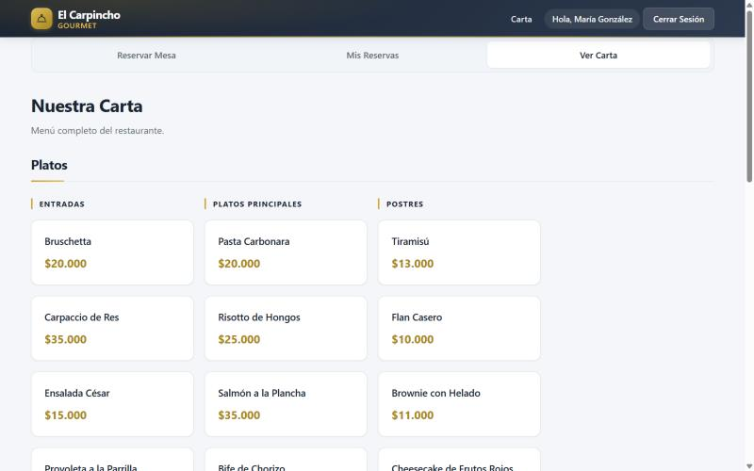
Figura 13: Carta dentro del panel del cliente.

7.4. Panel de administración
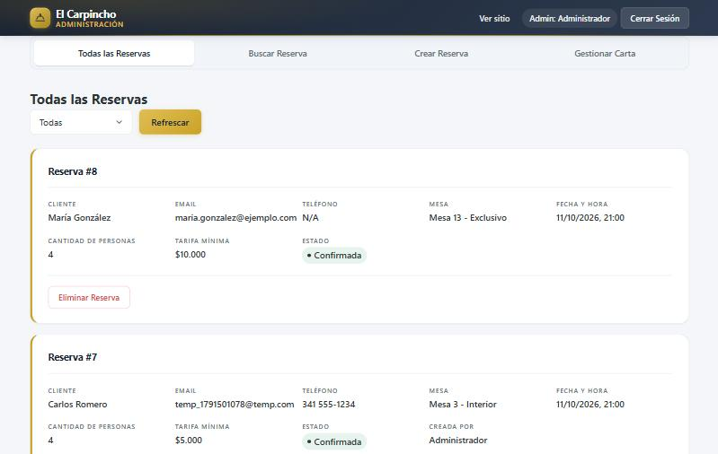
Figura 14: Todas las reservas, con filtro por estado. La reserva #7 fue creada por el administrador.
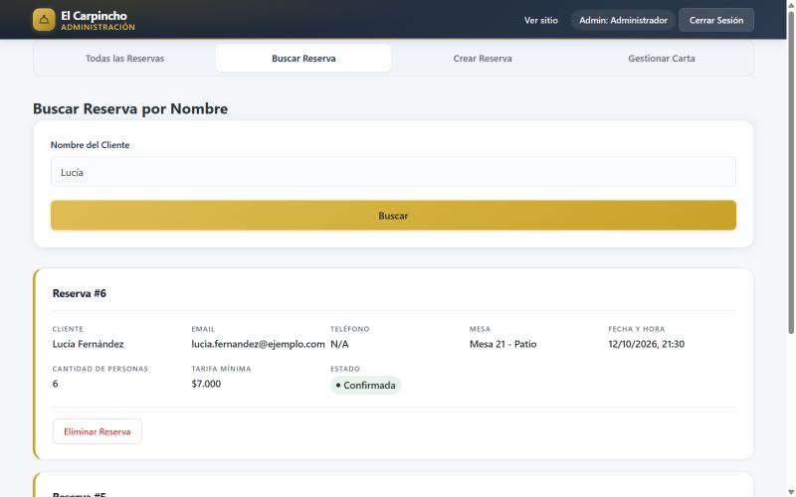
Figura 15: Búsqueda de reservas por nombre del cliente.
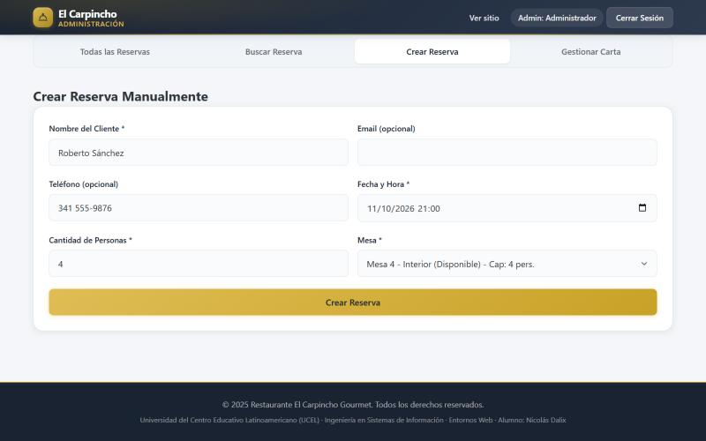
Figura 16: Alta manual de una reserva: el selector muestra solo las mesas libres en ese horario.
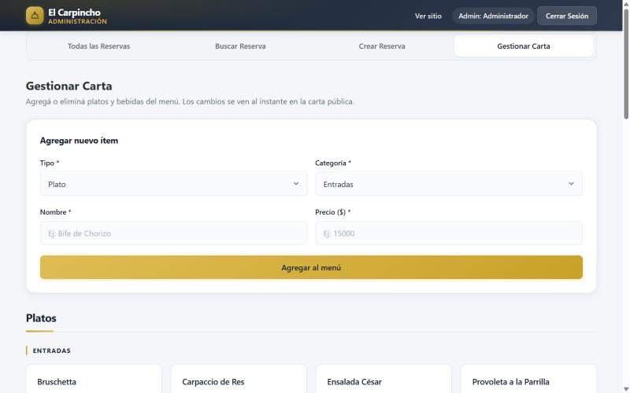
Figura 17: Gestión de la carta: formulario para agregar un plato o bebida.
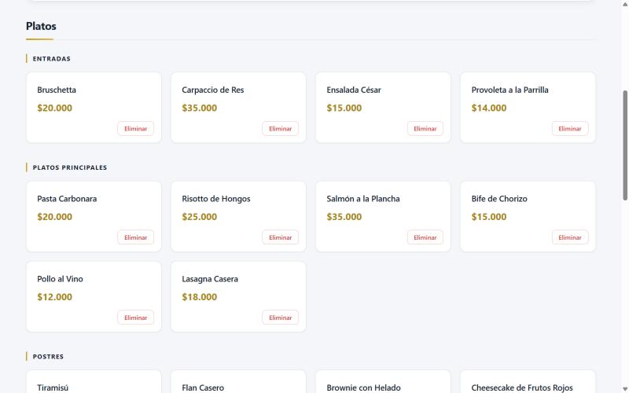
Figura 18: Gestión de la carta: ítems con su botón para eliminar.

7.5. Vista en celular
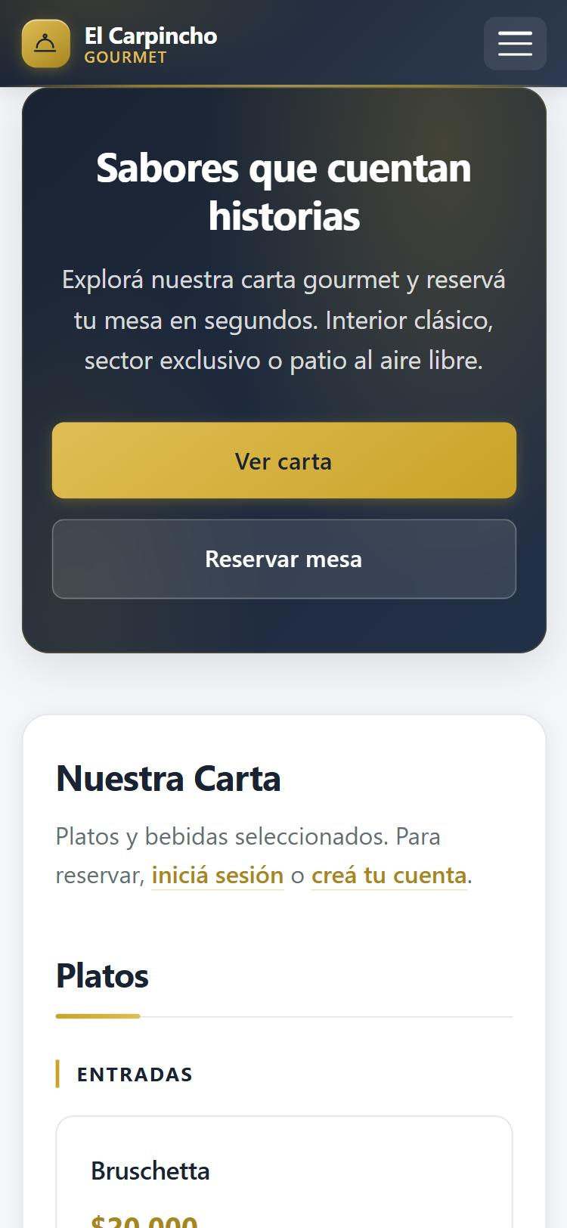  Figura 19: Inicio en celular. | 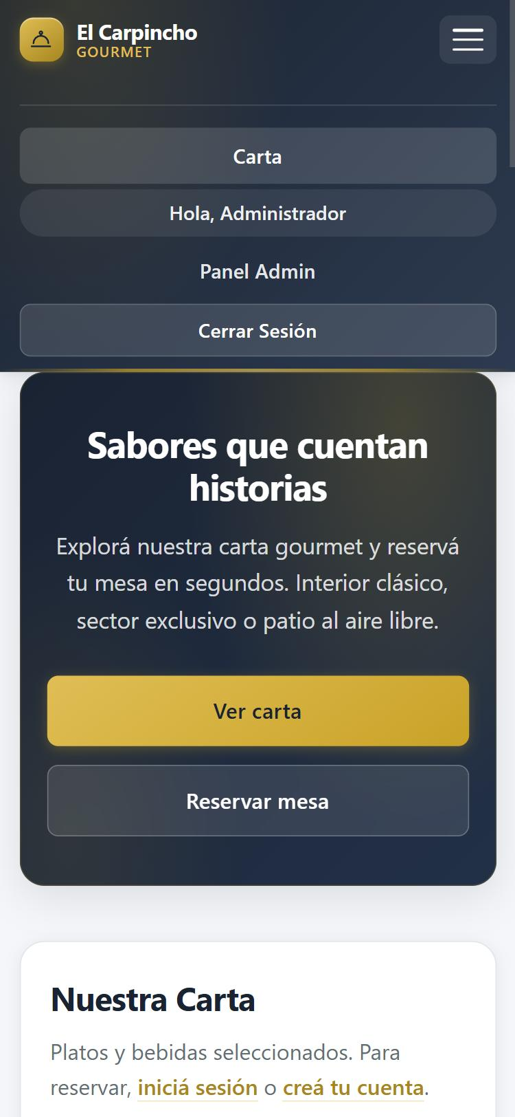  Figura 20: Menú desplegable. | 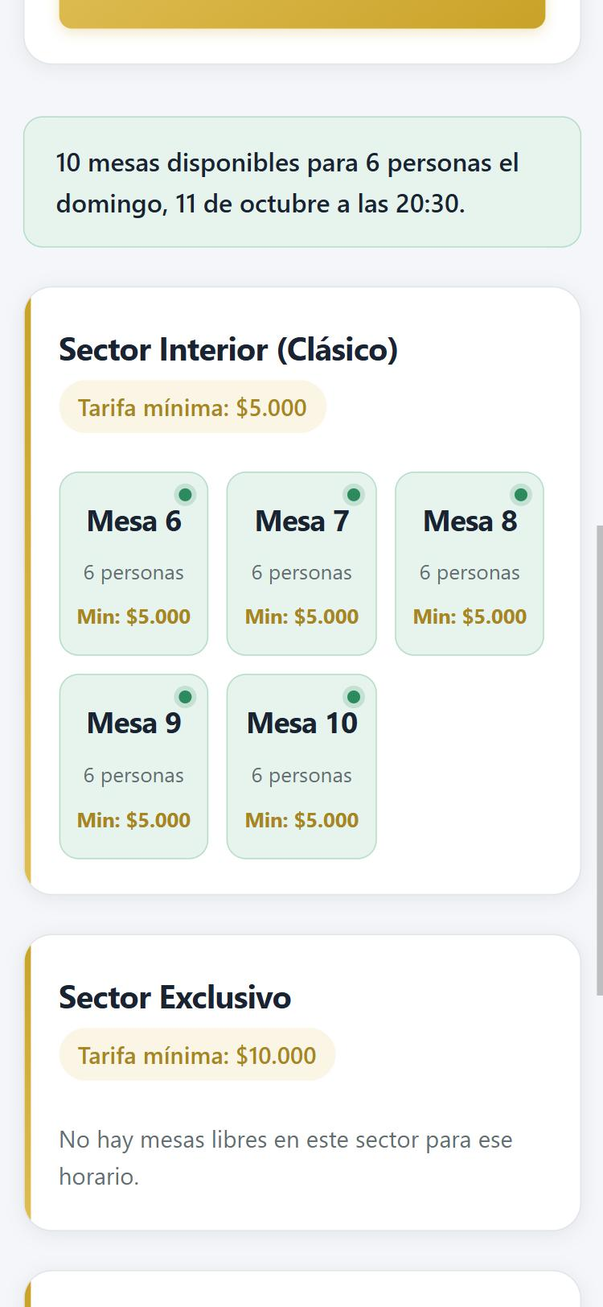  Figura 21: Mesas disponibles.

8. Arquitectura

8.1. Modelo cliente-servidor
La aplicación sigue un modelo cliente-servidor con una API en formato JSON:
- Cliente (navegador): páginas HTML con estilos CSS y JavaScript, que muestran la interfaz y se comunican con el servidor mediante fetch.
- Servidor (Apache + PHP): endpoints PHP que validan los datos, aplican las reglas del negocio y responden en JSON.
- Base de datos (MySQL/MariaDB): almacena usuarios, mesas, reservas, carta e intentos de inicio de sesión. El acceso se hace con PDO y consultas preparadas.
La autenticación usa tokens JWT: al iniciar sesión, el servidor entrega un token firmado que el navegador envía en cada pedido. El servidor verifica la firma antes de responder, lo que impide falsificar la identidad o el rol.

8.2. Estructura de archivos
ucel-isi-ew-2025-tf-dalix-nicolas/
├── docs/ documentación
├── database/ schema.sql (tablas) e install.php (instalación)
└── public/ carpeta de publicación
├── api/ endpoints de la API (y api/admin/ para el administrador)
├── app/ configuración y funciones PHP (sin acceso web)
├── css/ styles.css
├── img/ favicon
├── js/ api.js, ui.js, carta.js y un archivo por página
├── index.html, login.html, dashboard.html, admin.html
└── robots.txt, sitemap.xml

Los nombres de carpetas y archivos están en minúscula, sin espacios, acentos ni ñ, y con guion medio para separar palabras.

8.3. Endpoints de la API
Endpoint | Método | Acceso | Función
api/carta.php | GET | Público | Carta de platos y bebidas
api/register.php | POST | Público | Registro de usuario
api/login.php | POST | Público | Inicio de sesión (devuelve el token)
api/mesas.php | GET | Cliente | Disponibilidad de mesas para una fecha y hora
api/reservas.php | GET / POST | Cliente | Listar y crear reservas propias
api/reservas-cancelar.php | POST | Cliente | Cancelar una reserva y calcular el reembolso
api/admin/reservas.php | GET / POST / DELETE | Admin | Listar, buscar, crear y eliminar reservas
api/admin/mesas.php | GET | Admin | Estado de las mesas en un horario
api/admin/carta.php | POST / DELETE | Admin | Agregar y eliminar ítems de la carta

8.4. Esquema de la base de datos
Tabla | Campos principales | Descripción
usuarios | id, email (único), password (hash), nombre, telefono, rol | Clientes y administradores
mesas | id, numero, sector, capacidad, tarifa_minima | Las 25 mesas del salón
reservas | id, usuario_id, mesa_id, fecha_hora, cantidad_personas, tarifa_minima, estado, reembolso, porcentaje_reembolso, creada_por_admin | Reservas confirmadas y canceladas
carta_platos / carta_bebidas | id, nombre, precio, categoria | Ítems de la carta
login_intentos | ip, intentos, bloqueado_hasta, ventana_inicio | Bloqueo por intentos fallidos

La tabla reservas se relaciona con usuarios y mesas mediante claves foráneas. La tarifa mínima se guarda en cada reserva, para que el historial conserve el precio cobrado aunque después cambie la tarifa de la mesa.

9. Estándares HTML5 y CSS
Las páginas usan HTML5 semántico y CSS3, y se validaron con las herramientas oficiales del W3C indicadas en la consigna:
Archivo | Validador | Resultado
index.html | validator.w3.org/nu | Válido, sin errores ni advertencias
login.html | validator.w3.org/nu | Válido, sin errores ni advertencias
dashboard.html | validator.w3.org/nu | Válido, sin errores ni advertencias
admin.html | validator.w3.org/nu | Válido, sin errores ni advertencias
css/styles.css | jigsaw.w3.org/css-validator | Válido, 0 errores

Las advertencias que informa el validador de CSS son avisos de que no puede revisar las variables CSS (custom properties) y de botones que, al pasar el mouse, se rellenan del mismo color que su borde a propósito. No afectan la validez.

9.1. Etiquetas semánticas
- <header>, <nav>, <main>, <section>, <article> y <footer> estructuran todas las páginas.
- Un único <h1> por página y una jerarquía de títulos ordenada (h1 → h2 → h3 → h4).
- Las tarjetas de platos y reservas son <article>; la guía de pasos es una lista ordenada <ol>.
- Formularios con <label> asociado a cada campo y tipos de campo adecuados (email, password, date, time, number).

9.2. Estilos de codificación y modularización
- Sin estilos ni eventos escritos dentro del HTML: todo el diseño está en css/styles.css y los eventos se asignan desde JavaScript.
- JavaScript separado por responsabilidad: api.js (comunicación con el servidor), ui.js (notificaciones y diálogos), carta.js (carta compartida por las tres páginas) y un archivo por página.
- PHP separado en configuración, conexión, seguridad, validaciones y reglas de reservas (public/app/), y un endpoint por recurso (public/api/).

10. Accesibilidad (WCAG)
Se aplicaron pautas de las WCAG 2.1 del W3C, nivel AA:
- Idioma: lang="es" en todas las páginas, para que los lectores de pantalla pronuncien correctamente.
- Enlace "Saltar al contenido": primer elemento de cada página, permite ir directo al contenido principal con el teclado.
- Navegación por teclado: todos los controles son accesibles con Tab y Enter; las tarjetas de mesa funcionan como botones (role="button") y los diálogos se cierran con Escape.
- Foco visible: un contorno resaltado (:focus-visible) indica qué elemento está seleccionado.
- Formularios: cada campo tiene su <label>, se marcan los obligatorios (required) y se usa autocomplete para nombre, email y contraseñas.
- Contenido dinámico: las zonas que cambian (resultados, errores, notificaciones) usan aria-live para que los lectores de pantalla las anuncien.
- Pestañas: roles tab y tabpanel vinculados con aria-controls y aria-labelledby, y aria-selected actualizado al cambiar.
- Íconos decorativos: marcados con aria-hidden="true" para que no se lean.
- Movimiento reducido: si el usuario lo configura en su sistema (prefers-reduced-motion), se desactivan las animaciones.
- Diseño adaptable y zoom: el contenido se reorganiza sin scroll horizontal y admite ampliar el texto.

10.1. Contraste de colores
WCAG nivel AA exige un contraste de 4,5:1 para texto normal y de 3:1 para texto grande. Se verificaron los colores principales:
Elemento | Colores (texto / fondo) | Contraste | AA
Texto principal | #2D3436 / #F4F6F9 | 11,7:1 | ✔
Encabezado y menú | #FFFFFF / #1A2332 | 15,8:1 | ✔
Botón principal | #1A2332 / #C9A227 | 6,5:1 | ✔
Texto secundario | #636E72 / #FFFFFF | 5,2:1 | ✔
Precios y tarifas (dorado) | #866A12 / #FFFFFF | 5,1:1 | ✔
Mensajes de error y botones de eliminar | #B83232 / #FFFFFF | 5,9:1 | ✔
Pie de página | #AFB2B7 / #1A2332 | 7,4:1 | ✔

11. Optimización en motores de búsqueda (SEO)
- Título y descripción: cada página tiene un <title> y una meta description propios y descriptivos.
- Estructura semántica: un <h1> por página y títulos jerárquicos, que los buscadores usan para entender el contenido.
- Indexación controlada: la página pública se marca index, follow; las páginas privadas (acceso, panel del cliente y panel del administrador) llevan noindex para que no aparezcan en los resultados.
- robots.txt: indica a los buscadores que no recorran la API, el código interno ni los paneles privados, y dónde está el sitemap.
- sitemap.xml: lista las páginas públicas para facilitar su indexación.
- Open Graph: etiquetas og:title, og:description, og:type y og:locale para una vista previa correcta al compartir el enlace en redes sociales.
- Favicon y theme-color: identifican el sitio en las pestañas del navegador y en celulares.
- URLs y nombres de archivo: en minúscula, sin espacios ni acentos y con guiones.
Al publicar el sitio con un dominio propio, hay que reemplazar la dirección local en robots.txt y sitemap.xml por la URL definitiva.

12. Optimización de rendimiento

12.1. Frontend
- Caché del navegador: el CSS y el JavaScript se guardan en caché por un año. Cada archivo lleva un número de versión (por ejemplo styles.css?v=10), así que al modificarlo se descarga la versión nueva. Los HTML no se cachean, para que siempre apunten a la última versión.
- Compresión gzip: configurada en .htaccess para HTML, CSS, JavaScript, JSON y SVG (se activa en servidores con mod_deflate habilitado).
- Sin dependencias externas: no se usan frameworks ni librerías; las fuentes son las del sistema y los íconos son SVG livianos, por lo que la página carga pocos recursos.
- Código reutilizado: la carta se dibuja con un único módulo (carta.js) compartido por las tres páginas que la muestran.
- Pedidos en segundo plano: las pestañas cambian sin recargar la página y solo se piden al servidor los datos necesarios (JSON). La disponibilidad se refresca cada 15 segundos solo si el usuario está mirando el buscador.

12.2. Backend
- Conexión única: se reutiliza una sola conexión PDO por pedido.
- Inicialización solo al instalar: la creación de tablas y la carga de datos iniciales se hacen una única vez desde install.php, no en cada pedido a la API.
- Consultas eficientes: la disponibilidad de todas las mesas se calcula con una sola consulta SQL de solapamiento de horarios.

13. Seguridad

13.1. Validación en cliente y servidor
Los datos se validan en los dos lados con las mismas reglas. La validación del cliente mejora la experiencia (avisa al instante); la del servidor garantiza la seguridad, porque el navegador puede ser manipulado y nunca se confía en lo que envía.
Regla | Cliente (JavaScript) | Servidor (PHP)
Nombre de al menos 2 caracteres | auth.js | validateNombre()
Email válido | Expresión regular en auth.js | filter_var(FILTER_VALIDATE_EMAIL)
Contraseña: 8 caracteres, una letra y un número | PasswordValidator | validatePassword()
Email no repetido | — | Consulta a la base de datos
Reserva en fecha futura | Buscador y calendario | validarReservaMesa()
Personas ≤ capacidad de la mesa | Solo muestra mesas con lugar | validarReservaMesa()
Mesa libre en ese horario | Solo muestra mesas libres | Consulta de solapamiento + bloqueo de la mesa

13.2. Medidas aplicadas
- Contraseñas con hash bcrypt: nunca se guardan en texto plano. Se usa password_hash() con bcrypt (costo 12), que agrega un salt aleatorio, y password_verify() al iniciar sesión.
- Autenticación con JWT: tokens firmados con HMAC-SHA256 y vencimiento de 7 días. La clave de firma se genera al azar en la instalación y se guarda fuera del alcance del navegador.
- Control de permisos: cada endpoint verifica la sesión (requireAuth) y, en el panel de administración, el rol de administrador (requireAdmin).
- Bloqueo por intentos fallidos: después de 5 intentos de inicio de sesión fallidos en 5 minutos, la IP queda bloqueada 5 minutos (protección contra fuerza bruta).
- Inyección SQL: todas las consultas usan sentencias preparadas de PDO con parámetros.
- XSS (inyección de código): todo texto ingresado por usuarios se escapa antes de mostrarse en la página.
- Reservas simultáneas: la reserva se registra dentro de una transacción que bloquea la mesa (SELECT ... FOR UPDATE), evitando que dos personas reserven la misma mesa a la vez.
- Cabeceras de seguridad: X-Content-Type-Options: nosniff, X-Frame-Options: DENY (evita que el sitio se cargue dentro de otro) y Referrer-Policy.
- CORS restringido: la API solo acepta pedidos del propio sitio.
- Archivos protegidos: la carpeta public/app/ (configuración y clave secreta), el esquema SQL y la documentación están bloqueados para el acceso desde el navegador; el instalador solo se ejecuta desde el propio servidor.

14. Test cross-browser
Se probó el sitio en navegadores con los dos motores de renderizado más usados: Gecko (Firefox) y Blink (Chrome, Edge y Opera GX). En Firefox y Opera GX las pruebas se automatizaron: cada navegador recorrió los flujos completos del sistema como lo haría un usuario, sobre una base de datos de prueba.
Navegador | Versión | Motor | Resultado
Mozilla Firefox | 157.0 | Gecko | Correcto: 9 de 9 pruebas
Opera GX | 136.0 (Chromium 152) | Blink | Correcto: 9 de 9 pruebas
Google Chrome | 154.0 | Blink | Correcto
Microsoft Edge | 154.0 | Blink | Correcto
Chromium (escritorio, 1280 × 800) | — | Blink | Correcto: flujos completos de cliente y administrador
Chromium en modo celular (375 × 812) | — | Blink | Correcto: menú desplegable y diseño en una columna

14.1. Pruebas realizadas
En Firefox y Opera GX se ejecutaron las siguientes pruebas, todas con resultado correcto:
N.º | Prueba | Qué se verifica
1 | Página de inicio | La carta se carga con JavaScript (29 ítems), con título, pie de página y favicon.
2 | Validación del registro | El formulario rechaza una contraseña sin números y marca los requisitos cumplidos.
3 | Registro y búsqueda | La cuenta se crea, se inicia sesión y la búsqueda excluye las mesas ocupadas en ese horario.
4 | Reserva | Se abre la confirmación, aparece la notificación y la mesa reservada sale de la lista.
5 | Cambio de filtro | Al modificar la búsqueda, los resultados se ocultan hasta volver a buscar.
6 | Cancelación | El diálogo pide confirmación y se informa el reembolso del 100%.
7 | Panel de administración | Se listan las reservas y se agrega y elimina un plato de la carta.
8 | Vista de celular (375 px) | El menú se despliega con el botón y la página no tiene desplazamiento horizontal.
9 | Consola | No se produce ningún error de JavaScript durante todas las pruebas.

La única diferencia visible entre navegadores está en los controles nativos de fecha y hora (por ejemplo, Firefox muestra la hora como "09:00 p. m."), que cada navegador dibuja con su propio estilo; el valor enviado es el mismo en todos.
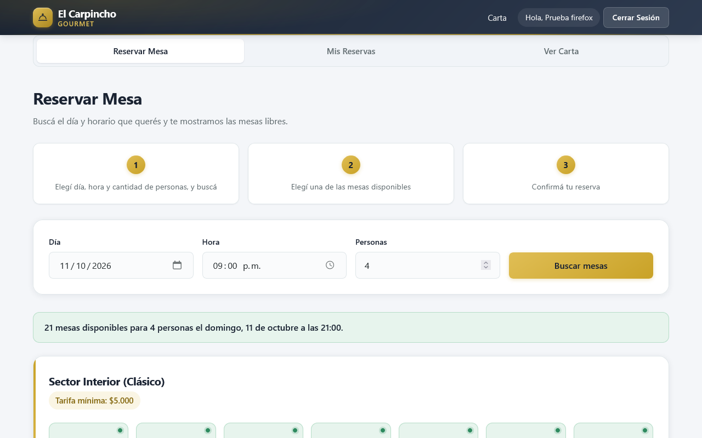
Figura 22: Búsqueda de mesas en Mozilla Firefox 157.
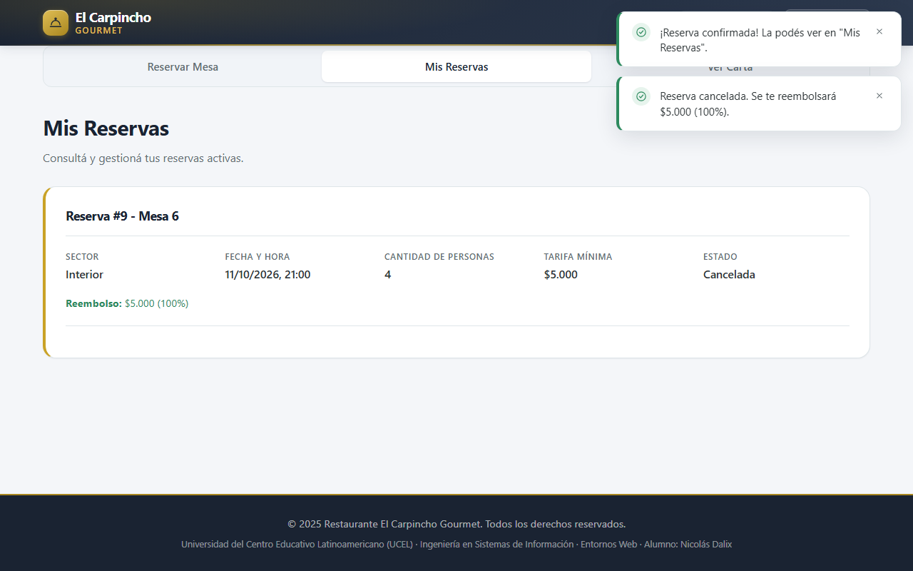
Figura 23: Cancelación con reembolso en Opera GX 136.
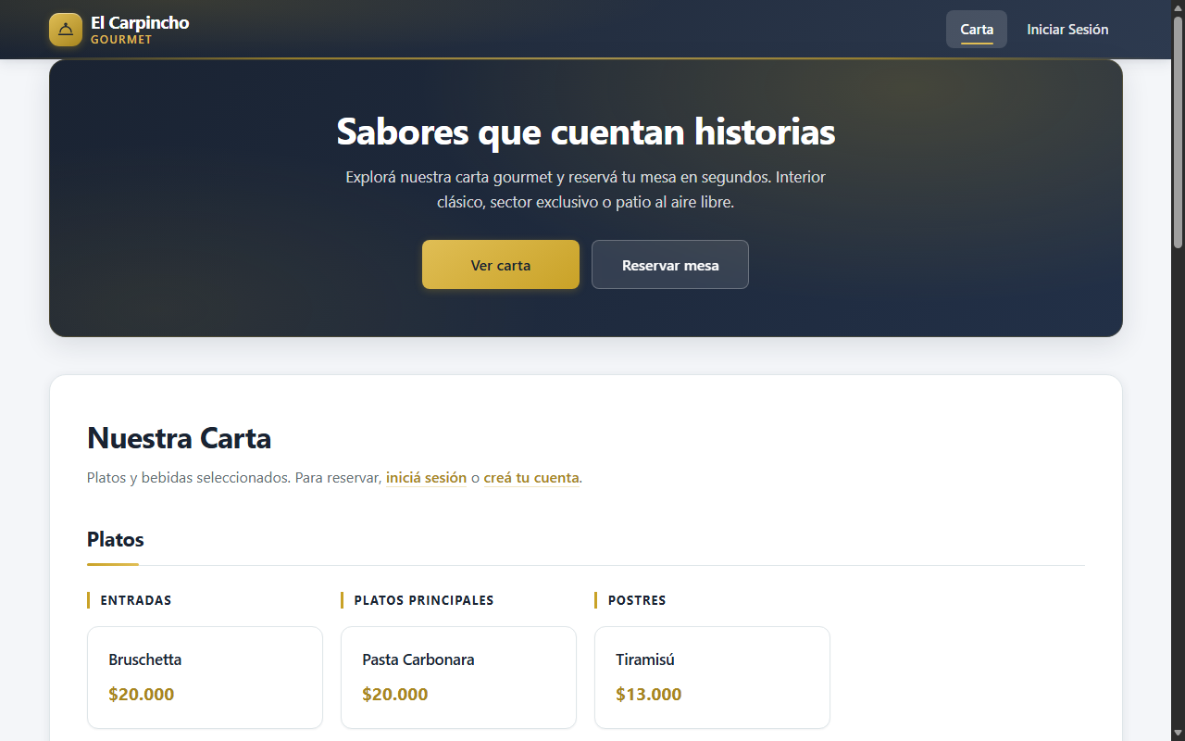
Figura 24: Página de inicio en Microsoft Edge 154.

15. Guía de instalación

15.1. Requisitos
- XAMPP (o similar) con Apache, PHP 8.0 o superior (extensión PDO MySQL) y MySQL / MariaDB.
- Un navegador actualizado (Chrome, Edge, Firefox u Opera).

15.2. Pasos
- Copiar la carpeta ucel-isi-ew-2025-tf-dalix-nicolas dentro de C:\xampp\htdocs\.
- Abrir el panel de control de XAMPP e iniciar Apache y MySQL.
- (Opcional) Si el usuario o la contraseña de MySQL no son los de XAMPP por defecto (root, sin contraseña), editarlos en public/app/config.php.
- Abrir en el navegador http://localhost/ucel-isi-ew-2025-tf-dalix-nicolas/database/install.php. Crea la base de datos, las tablas, las 25 mesas, la carta y el usuario administrador.
- Ingresar al sitio en http://localhost/ucel-isi-ew-2025-tf-dalix-nicolas/public/index.html.
- Para administrar, iniciar sesión con el usuario administrador: admincarpincho@gmail.com / Admin123. Se recomienda cambiar esta contraseña al poner el sitio en producción.

15.3. Notas
- El sitio debe abrirse a través de Apache (http://localhost/...), no haciendo doble clic en el archivo HTML.
- La clave secreta de los tokens se genera sola la primera vez que se usa la aplicación.
- Al publicar el sitio con un dominio, actualizar la dirección en public/robots.txt y public/sitemap.xml.

16. Tecnologías y herramientas utilizadas
Tecnología / herramienta | Uso
HTML5 | Estructura semántica de las páginas
CSS3 | Estilos, diseño adaptable (Grid, Flexbox, media queries) y variables CSS
JavaScript (ES6+) | Interactividad, validación en el cliente y comunicación con la API (fetch)
PHP 8.0 | Lógica del servidor y API en formato JSON
MySQL / MariaDB 10.4 | Base de datos relacional
PDO | Acceso seguro a la base de datos con consultas preparadas
JWT (HS256) | Autenticación con tokens firmados
bcrypt | Hash de contraseñas
Apache 2.4 (XAMPP) | Servidor web local; .htaccess para seguridad y caché
Validadores del W3C | Validación de HTML y CSS
Visual Studio Code | Editor de código
Google Chrome y Microsoft Edge | Pruebas y herramientas de desarrollo

17. Glosario de términos
Término | Definición
API | Conjunto de direcciones (endpoints) del servidor que el navegador usa para pedir y enviar datos.
bcrypt | Algoritmo de hash diseñado para contraseñas; lento a propósito para dificultar los ataques.
CORS | Mecanismo del navegador que define qué otros sitios pueden usar una API.
Endpoint | Cada dirección de la API que realiza una función (por ejemplo, crear una reserva).
Hash | Transformación irreversible de un dato; permite verificar una contraseña sin guardarla.
Inyección SQL | Ataque que intenta ejecutar código SQL a través de los datos de un formulario.
JSON | Formato de texto para intercambiar datos entre el navegador y el servidor.
JWT | Token firmado que identifica al usuario en cada pedido después de iniciar sesión.
Responsive | Diseño que se adapta al tamaño de pantalla del dispositivo.
SEO | Prácticas para mejorar la posición del sitio en los buscadores.
Transacción | Grupo de operaciones en la base de datos que se ejecutan todas juntas o ninguna.
WCAG | Pautas de accesibilidad para el contenido web del W3C.
XSS | Ataque que intenta ejecutar código JavaScript en la página a través de datos ingresados.

18. Referencias
- W3C Markup Validation Service — https://validator.w3.org/nu/
- W3C CSS Validation Service — https://jigsaw.w3.org/css-validator/
- W3C, Web Content Accessibility Guidelines (WCAG) 2.1 — https://www.w3.org/TR/WCAG21/
- WHATWG, HTML Living Standard — https://html.spec.whatwg.org/
- MDN Web Docs (HTML, CSS y JavaScript) — https://developer.mozilla.org/es/
- Manual de PHP (PDO, password_hash) — https://www.php.net/manual/es/
- OWASP Top 10 — https://owasp.org/www-project-top-ten/
- RFC 7519, JSON Web Token — https://www.rfc-editor.org/rfc/rfc7519
- Protocolo Sitemaps — https://www.sitemaps.org/es/

